Университет ИТМО, факультет программной инженерии и компьютерной техники
Двухнедельная отчётная работа по «Информатике»: аннотация к статье
Дата прошедшей лекции: 25.10.2023 Номер прошедшей лекции: 4 Дата сдачи: 08.11.2023

Выполнил(а) Петров В.М. , № группы P3108 , оценка
^{Фамилия И.О. студента} ^{не заполнять}

Название статьи/главы книги/видеолекции
Protobuf Vs JSON: Which Data Serialization Format Is Best for Your Project?
ФИО автора статьи (или e-mail)  Seb | Дата публикации  (не старше 2020 года)  "6" июня 2023 г. | Размер статьи  (от 400 слов)  2030
Прямая полная ссылка на источник или сокращённая ссылка (bit.ly, tr.im и т.п.)
https://bit.ly/40AgRgL
Теги, ключевые слова или словосочетания
Сериализация, десериализация, форматы данных, Protobuf, JSON
Перечень фактов, упомянутых в статье (минимум три пункта)
- Protocol Buffers – независимый от языка бинарный формат данных, созданный в Google
- Protobuf основан на схеме бинарного кодирования данных
- При разработке ПО схема сообщений определяется в файле .proto
- Во время сборки сообщения Protobuf сначала компилируются в особые классы, которые предоставляют API
- Популярность Protobuf возрастает, он используется повсеместно: от веб-разработки до устройств IoT
Позитивные следствия и/или достоинства описанной в статье технологии (минимум три пункта)
- Из-за двоичного кодирования Protobuf является более компактным в сравнении с JSON и XML
- К данным можно получить доступ без предварительных затрат на синтаксический анализ
- Для сериализации используется меньшее число циклов ЦП, тем самым ускоряя процесс кодирования/декодирования
- Использование Protobuf лучше обеспечивает возможное изменение структуры приложения с сохранением обратной совместимости с имеющимися серверами и клиентами
Негативные следствия и/или недостатки описанной в статье технологии (минимум три пункта)
- Так как Protobuf – это двоичный формат, его понимание человеком затруднено в сравнении с JSON
- В Protobuf усложнено удаление или переименование полей, так как они создают уникальные идентификаторы при сериализации и десериализации
- JSON имеет поддержку в большинстве языках программирования, тогда как для Protobuf нужно использовать внешние библиотеки
- Protobuf труднее редактировать из-за его не текстового формата
Ваши замечания, пожелания преподавателю или анекдот о программистах
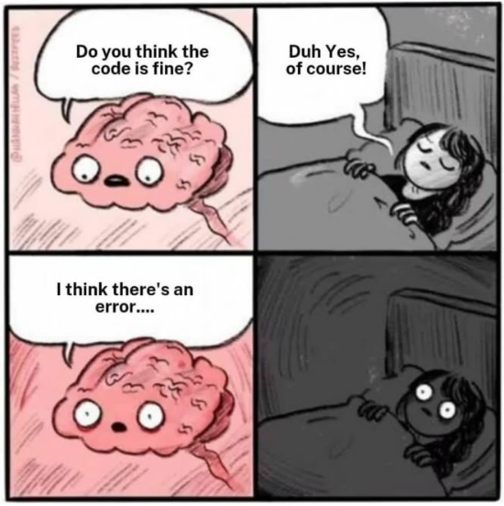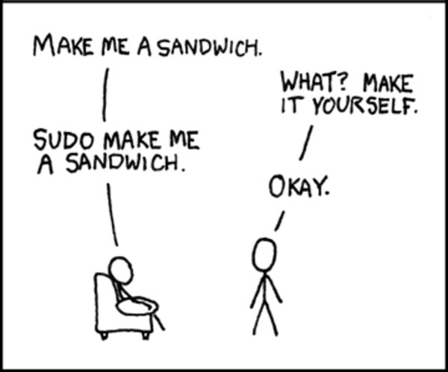

Наличие этой графы не влияет на оценку

